Налоговики взыскали 778,4 млн. гривен за неоформленных рабочих
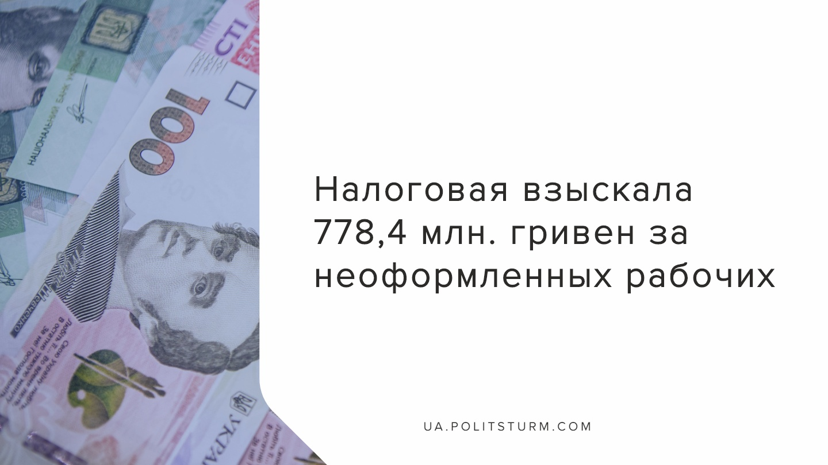

Оригинальная статья
2019-08-30
1 мин. на чтение

С января 2019 года по текущий момент сотрудники налоговых органов Украины взыскали с собственников предприятий 778,4 млн грн. в виде налогов и сборов, выплаты которых эти собственники пытались избежать, не оформляя своих работников официально. Об этом сообщает пресс-служба Государственной налоговой службы Украны.
По результатам проверок налоговиков в бюджет поступило 571,8 млн грн. налога на доходы физических лиц, 160 млн грн. единого социального взноса и 46,6 млн грн военного сбора. Более того, после того как налоговики совершили свои «визиты вежливости», работодатели официально трудоустроили 11,8 тысяч человек.
Также в органах сообщают, что благодаря работе налоговиков официально зарегистрировали 13,8 тысяч предприятий, которые работали без надлежащей государственной регистрации, что дало дополнительные 17 млн грн. налогов и сборов в пользу местных бюджетов.
Напомним, что по данным Госслужбы статистики Украины, если использовать методологию Международной организации труда, то количество безработных в Украине составляет порядка 1,6 млн. человек (данные без учёта Крыма, Севастополя и неподконтрольной части Донбасса), а что касается неофициально трудоустроенных то цифры гораздо выше и составляют — 3,5 млн. человек.
В условиях капиталистического государства нынешний правящий класс в Украине, т.е. олигархи и их прислуга, как показывает практика, неспособен разрешить проблему безработицы и неофициального трудоустройства в обществе, но также не может полностью пустить данную ситуацию на самотёк. Перед правящим классом стоит дилемма: с одной стороны капиталисту выгодно держать армию безработных и неофициально трудоустроенных, чтобы свести к нулю ответственность перед трудящимися и ещё больше усиливать их эксплуатацию, с другой стороны, капиталистическая государственная машина кормится, среди прочего, и от взимаемых налогов. Простыми словами, капиталист хочет и зарплату с налогами не платить, но и сам в лице государства желает поглубже засунуть свою руку в карман рабочего, налагая на него всё больше и больше поборов в виде налогов.
Источники:
- http://www.tax.gov.ua/media-tsentr/novini/390288.html
- http://www.ukrstat.gov.ua/

Оригинальная статья

